Texte 1 :

Parmi tous les instruments de musique, il existe une grande famille que l’on appelle les instruments à cordes. Leur son est obtenu par la vibration d’une ou plusieurs cordes. Un instrument à cordes est aussi appelé un cordophone.

L'histoire des instruments à cordes est vieille de plusieurs milliers d'années. À l’origine, l'instrument n'avait probablement qu'une seule corde un peu comme un arc, puis il s’est peu à peu perfectionné. Dès la Préhistoire, il existait deux types de harpe et cet instrument s’est répandu durant la période de l’Égypte antique. Au Moyen Age en Europe, on jouait aussi du luth. De nos jours, ces instruments sont toujours populaires dans certaines régions du monde. Les cordes ont connu de nombreux changements au fil des années. Au départ, on utilisait des fibres végétales puis on a utilisé des fibres synthétiques comme le nylon. Pour augmenter l’élasticité et la solidité, les fabricants d’instruments de musique les entourent aujourd’hui d’un fil de métal (cuivre, fer, acier).

Il y a plusieurs types d’instruments à cordes :

- Les instruments à cordes pincées comme la guitare ou le luth. On joue de ces instruments en pinçant les cordes avec les doigts.

- Les instruments à cordes frappées comme le piano. Les cordes sont frappées avec un marteau lorsqu'on appuie sur des touches.

- Les instruments à cordes frottées comme le violon ou la contrebasse. Les cordes sont frottées avec un archet ce qui produit un son.

Quand on veut jouer d’un instrument à cordes, il faut aussi connaître les notes et savoir lire une partition.

Et en avant la musique !

Texte 2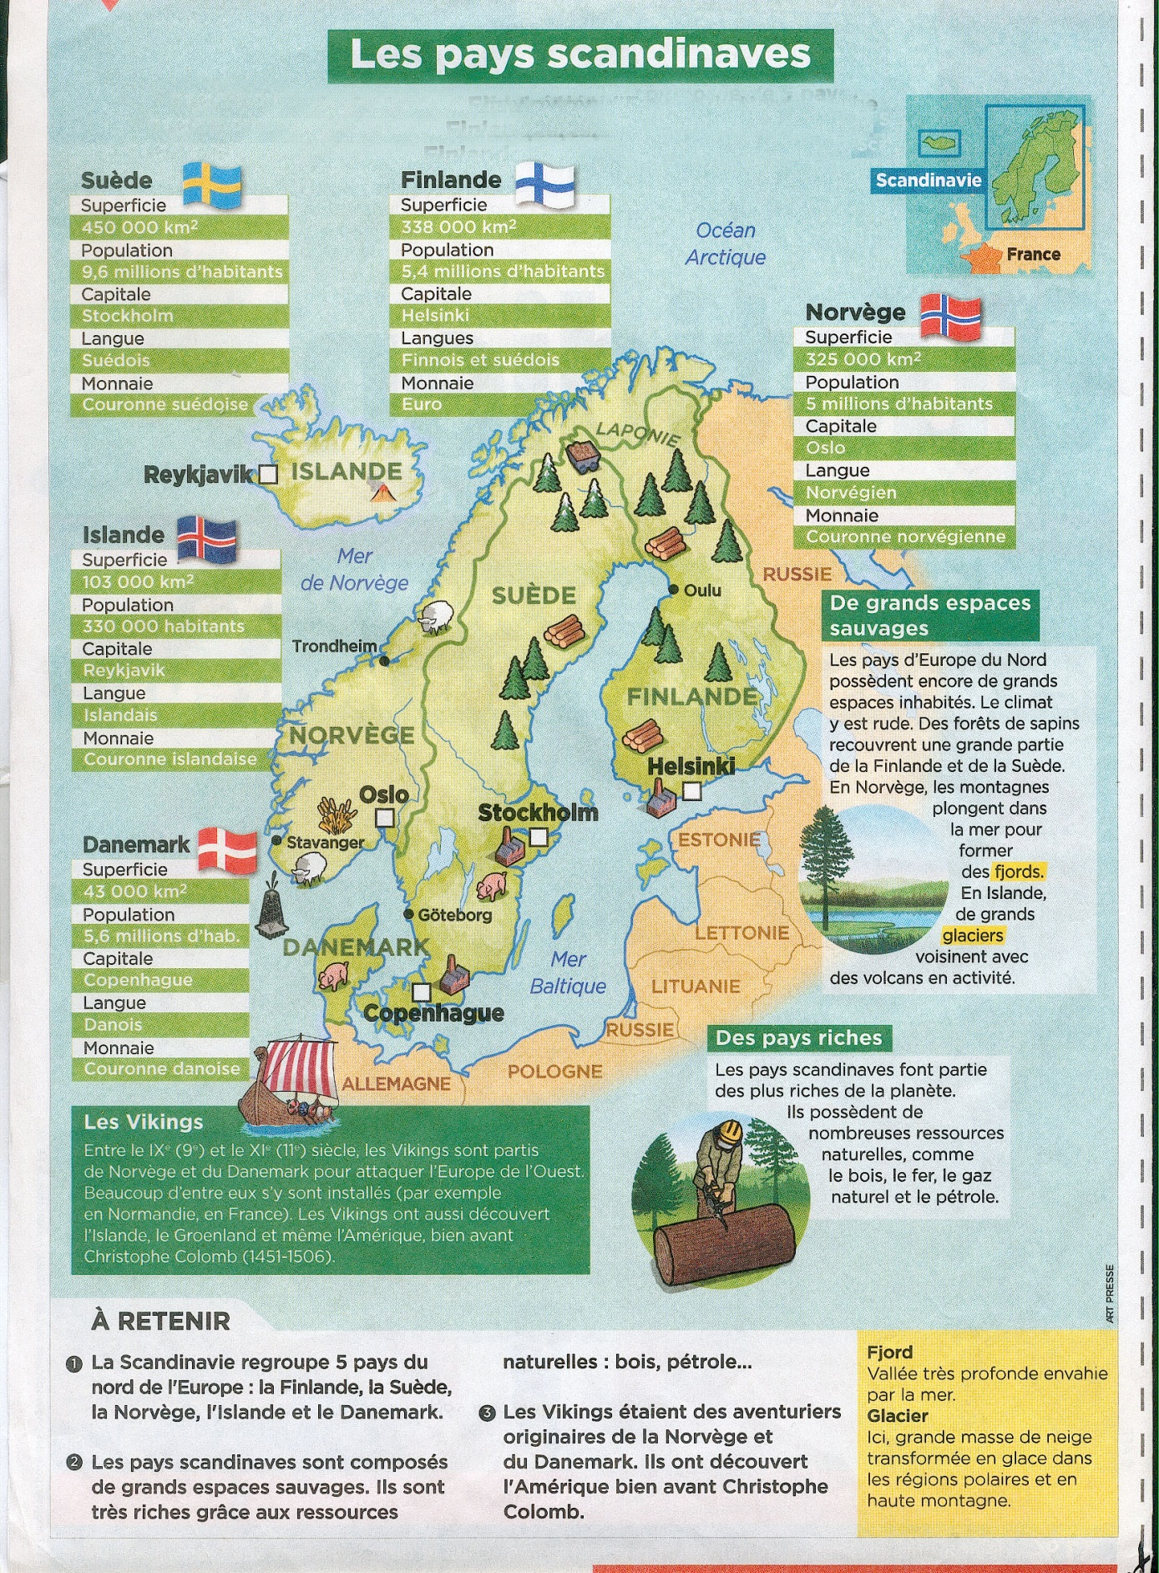

*Mon Quotidien,* 29 mars 2017, n° 6154